Вставляем статью в скачанный файл styles

К ВОПРОСУ ОБ ИСТОЧНИКАХ СНОСА ВО ВРЕМЯ ФОРМИРОВАНИЯ НИЖНЕКАМЕННОУГОЛЬНОЙ ЖУКОВСКОЙ СВИТЫ
(ВИЗЕЙСКИЙ ЯРУС, ВОСТОЧНЫЙ СКЛОН СРЕДНЕГО УРАЛА)
Исаков А.Ю.^{1,2}, Мельничук О.Ю.²
Научный руководитель профессор Г.А. Мизенс²
¹Уральский государственный горный университет, г. Екатеринбург, Россия
²Институт геологии и геохимии УрО РАН, г. Екатеринбург, Россия
Жуковская свита – визейская толща терригенных пород (аргиллиты, песчаники, гравелиты, брекчии, глыбы известняков) мощностью более 800 метров. Наиболее представительный разрез свиты обнажается в стратотипической местности, в районе д.д. Жуково и Сохарево на р. Реж. Основной целью настоящей работы является определение состава источников сноса, существовавших во время формирования жуковской свиты в верхневизейское время при помощи геохимических исследований.
Таблица
Содержание петрогенных оксидов (мас. %), значения петрохимических модулей и индикаторов
Компонент | Мин. | Ср. | Макс. | Компонент, модуль | Мин. | Ср. | Макс.
Na₂O | 1,15 | 1,29 | 1,43 | Fe₂O_{3общ}(Fe₂O₃+FeO) | 4,31 | 4,97 | 6,07
MgO | 1,93 | 2,34 | 3,08 | п.п.п. (потери при прокаливании) | 8,70 | 11,78 | 12,80
Al₂O₃ | 9,37 | 10,03 | 11,11 | ГМ (TiO₂+Al₂O₃+ Fe₂O_{3общ}+MnO)/SiO₂) | 0,26 | 0,28 | 0,37
SiO₂ | 54,17 | 58,58 | 63,63 | ТМ (TiO₂/ Al₂O₃) | 0,05 | 0,05 | 0,06
P₂O₅ | 0,11 | 0,12 | 0,18 | ЖМ ((Fe₂O_{3общ}+MnO)/(TiO₂+Al₂O₃)) | 0,42 | 0,53 | 0,91
K₂O | 1,48 | 1,68 | 2,08 | ФМ ((Fe₂O_{3общ}+MnO+MgO)/ SiO₂) | 0,12 | 0,13 | 0,23
CaO | 4,9 | 8,07 | 9,49 | НКМ ((Na₂O+K₂O)/Al₂O₃) | 0,27 | 0,3 | 0,33
TiО₂ | 0,46 | 0,52 | 0,59 | АМ (Al₂O₃/ SiO₂) | 0,15 | 0,17 | 0,19
MnO | 0,14 | 0,57 | 3,36 | ЩМ (Na₂O/K₂O) | 0,62 | 0,78 | 0,9

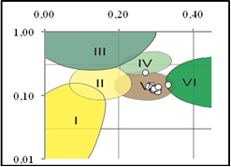

Рис. 1. Положение фигуративных точек составов глинистых пород жуковской свиты на классификационной диаграмме НКМ–ФМ [4]: I – преобладает каолинит; II – преобладает монтмориллонит с подчиненным количеством каолинита и гидрослюды; III – доминирует хлорит, в виде примеси может присутствовать Fe-гидрослюда; IV – преимущественно гидрослюдистый состав, значительная примесь тонких обломков полевых шпатов; V – стандартная трехкомпонентная система «хлорит + монтмориллонит + гидрослюда»; VI – гидрослюдистый с той или иной примесью тонкодисперсного полевого шпата.

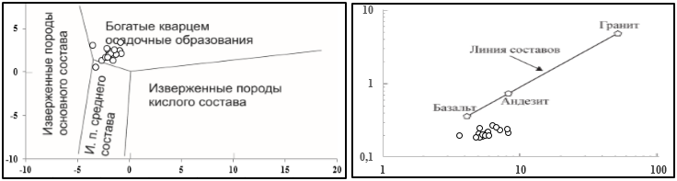
Рис. 2. Диаграмма F1–F2 [6] с нанесенными на неё фигуративными точками аргиллитов жуковской свиты | Рис. 3. Положение фигуративных точек аргиллитов жуковской свиты на диаграмме Zr/Sc–Th/Sc [5]

Литература
- Маслов А.В. Осадочные породы: методы изучения и интерпретации полученных данных. Учебное пособие. – Екатеринбург: Изд-во УГГУ, 2005. – 289 с.
- Степанова Т.И., Мизенс Г.А., Кучева Н.А. Новые данные по литологии и фауне жуковского горизонта визейского яруса стратотипической местности (восточного склона Среднего Урала) // Ежегодник-2007. – Екатеринбург, 2008. – С. 144-151.
- Loucks D.P., Van Beek E. Water resources systems planning and manage-ment. An introduction to methods, models and applications. – Turin; Unesco Publishing, 2005. – 680 p.
- РД 52.24.622–2001. Методические указания. Проведение расчетов фоновых концентраций химических веществ в воде водотоков. – М.: Росгидромет, 2001. – 68 с.
- ГОСТ 27065-86. Качество вод. Термины и определения. Дата введения 1987-01-01. Введён 01.01.1987 г. – М.: ИПК Издательство стандартов, 2001. – 18 с.
- Водный кодекс Российской Федерации (Федеральный закон № 74-ФЗ от 03.06.2006 г.). – М.: М-во юстиции Рос. Федерации. Официальный интернет-портал правовой информации www.pravo.gov.ru, 25.06.2012, 2012. – 54 с.
- Шатилов А.Ю. Вещественный состав и геохимическая характеристика пылевых атмосферных выпадений на территории Обского бассейна: дис. … канд. геол.-мин. наук: 25.00.36: защищена 27.11.01 / Шатилов Алексей Юрьевич. − Томск: Б.и., 2001. − 185 с.
- Научная электронная библиотека РусАрх [Электронный ресурс]. – Режим доступа: http://rusarch.ru/, свободный – (03.02.2019)
Обратите внимание на примеры оформления различных источников литературы
- Далее работаем со стилями:
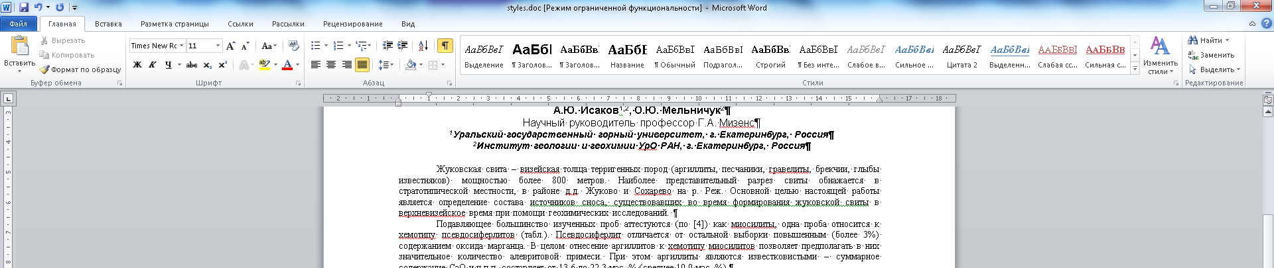
Нажимаем сюда
Справа появляется окошечко с заданными стилями в соответствии с требованиями оформления статей:
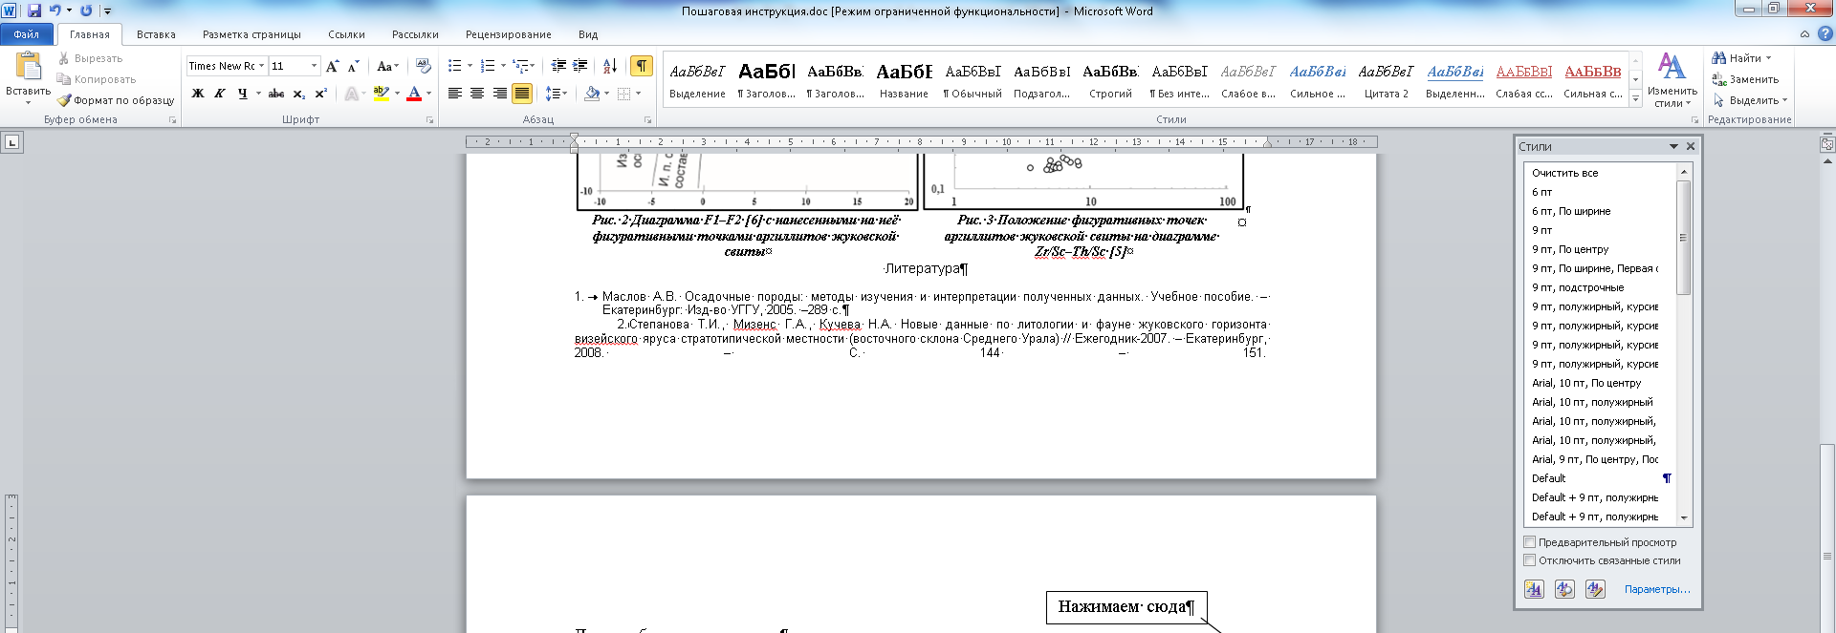

Выделяем часть текста и присваиваем ей соответствующий стиль: name_autor, NAME_ARTICLE и т.д. Он приобретает вид в соответствии с требованиями. В идеале в правом окошке не должно остаться лишних стилей, только те, которые изначально заданы.

Можно после копирования целой статьи нажать в правом окошке сначала «очиститьь все», а потом присваивать стиль. Это неудобно, если в тесте много надстрочных и подстрочных индексов. Их потом приходится отыскивать и заново форматировать.

Рисунки
Удобнее всего небольшие рисунки вставлять в таблицу с невидимыми границами. Выбираем в меню Вставка/ Таблица. Выбираем количесво ячеек в зависимости от количества рисунков и подписей.
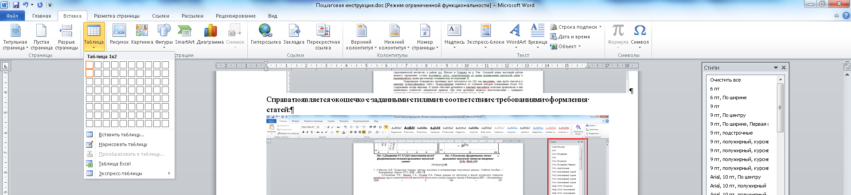

Ниже привожу пример с ранее вставленной статьей:
- вставила таблицу.

Вставляю в нее рисунки. Перед этим каждый рисунок выделяю, нажимаю правую кнопку мыши «Формат рисунка»
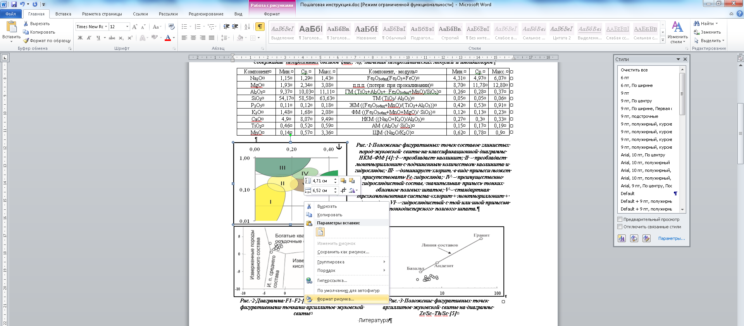

В появившемся окне выбираем «Положение» - «В тексте»
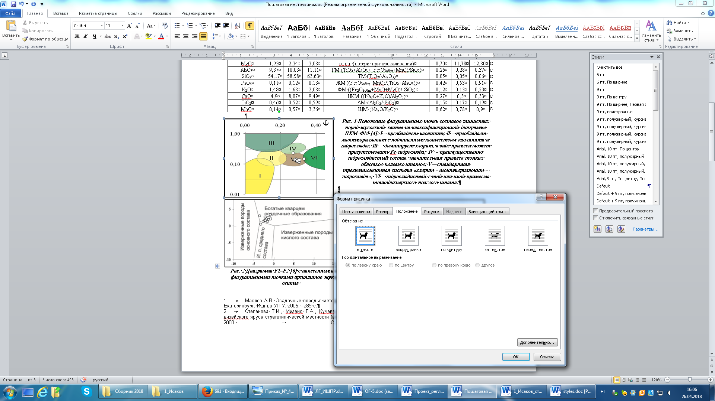
Затем рисунки размещаем таблице с подписями, как нам удобно, чтобы смотрелось красиво. Я бы вставила следующим образом.
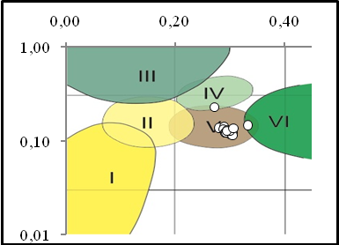
Рис. 2 Диаграмма F1–F2 [6] с нанесенными на неё фигуративными точками аргиллитов жуковской свиты
Рис. 1 Положение фигуративных точек составов глинистых пород жуковской свиты на классификационной диаграмме НКМ–ФМ [4]: I – преобладает каолинит; II – преобладает монтмориллонит с подчиненным количеством каолинита и гидрослюды; III – доминирует хлорит, в виде примеси может присутствовать Fe-гидрослюда; IV – преимущественно гидрослюдистый состав, значительная примесь тонких обломков полевых шпатов; V – стандартная трехкомпонентная система «хлорит + монтмориллонит + гидрослюда»; VI – гидрослюдистый с той или иной примесью тонкодисперсного полевого шпата.
Рис. 3 Положение фигуративных точек аргиллитов жуковской свиты на диаграмме Zr/Sc–Th/Sc [5]

Затем объединяем ячейки и двигаем границы.
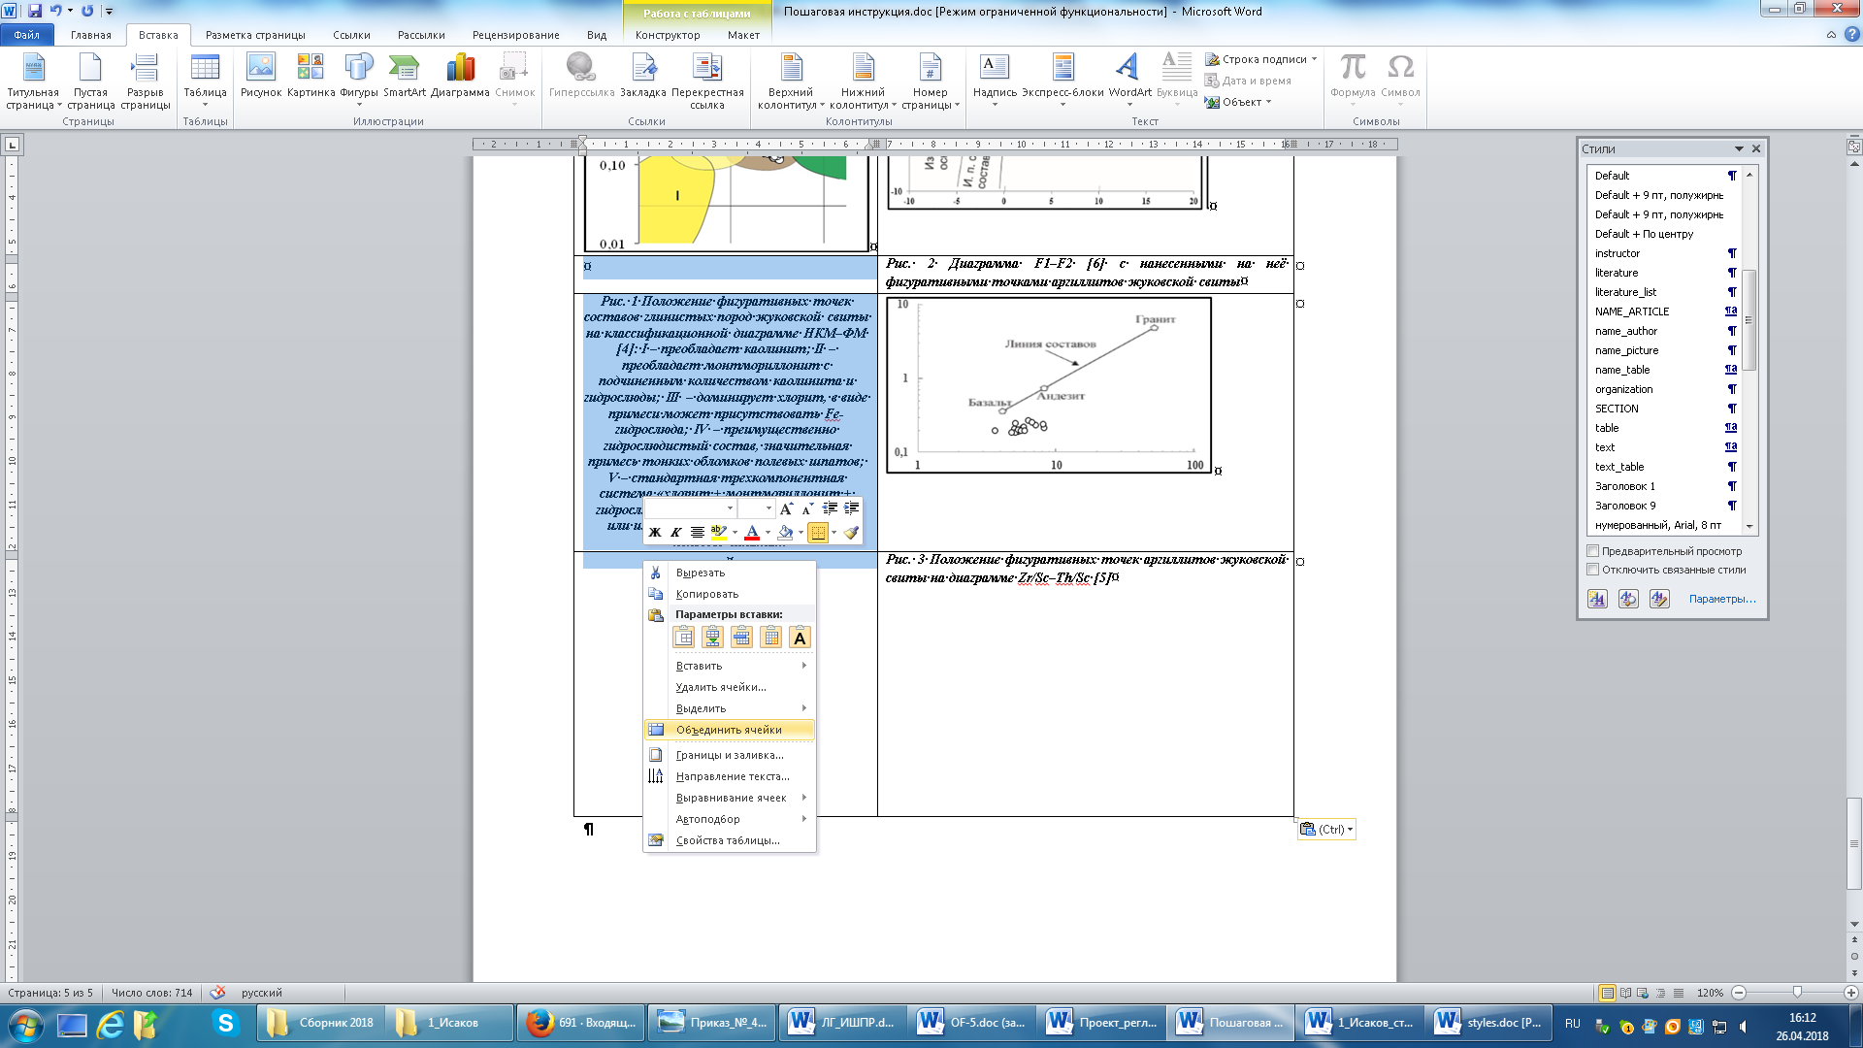

Рис. 1 Положение фигуративных точек составов глинистых пород жуковской свиты на классификационной диаграмме НКМ–ФМ [4]: I – преобладает каолинит; II – преобладает монтмориллонит с подчиненным количеством каолинита и гидрослюды; III – доминирует хлорит, в виде примеси может присутствовать Fe-гидрослюда; IV – преимущественно гидрослюдистый состав, значительная примесь тонких обломков полевых шпатов; V – стандартная трехкомпонентная система «хлорит + монтмориллонит + гидрослюда»; VI – гидрослюдистый с той или иной примесью тонкодисперсного полевого шпата. | Рис. 2 Диаграмма F1–F2 [6] с нанесенными на неё фигуративными точками аргиллитов жуковской свиты
 | Рис. 3 Положение фигуративных точек аргиллитов жуковской свиты на диаграмме Zr/Sc–Th/Sc [5]
Присваиваем в окошке справа стили для подписи к рисункам. Выделяем всю таблицу и делаем границы невидимыми.
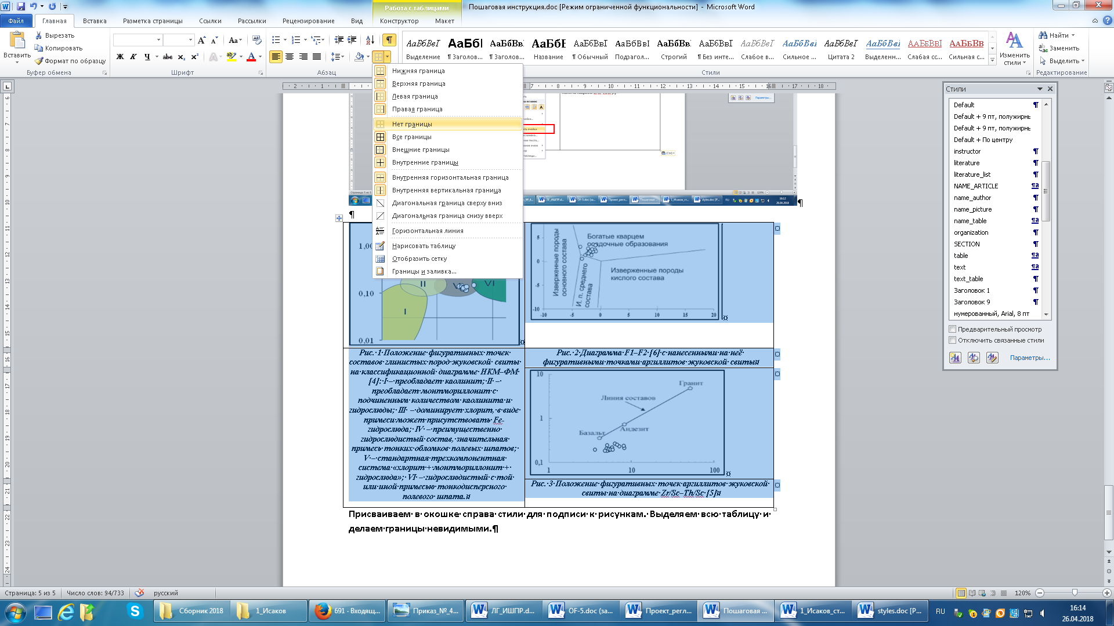

Получаем такой результат. У нас все рисунки будут в тексте и никуда не съедут.
Рис. 1 Положение фигуративных точек составов глинистых пород жуковской свиты на классификационной диаграмме НКМ–ФМ [4]: I – преобладает каолинит; II – преобладает монтмориллонит с подчиненным количеством каолинита и гидрослюды; III – доминирует хлорит, в виде примеси может присутствовать Fe-гидрослюда; IV – преимущественно гидрослюдистый состав, значительная примесь тонких обломков полевых шпатов; V – стандартная трехкомпонентная система «хлорит + монтмориллонит + гидрослюда»; VI – гидрослюдистый с той или иной примесью тонкодисперсного полевого шпата. | Рис. 2 Диаграмма F1–F2 [6] с нанесенными на неё фигуративными точками аргиллитов жуковской свиты
 | Рис. 3 Положение фигуративных точек аргиллитов жуковской свиты на диаграмме Zr/Sc–Th/Sc [5]

Если я хочу сделать один рисунок с обтеканием текстом:
«Вставка» – «Таблица»
Жуковская свита – визейская толща терригенных пород (аргиллиты, песчаники, гравелиты, брекчии, глыбы известняков) мощностью более 800 метров. Наиболее представительный разрез свиты обнажается в стратотипической местности, в районе д.д. Жуково и Сохарево на р. Реж. Основной целью настоящей работы является определение состава источников сноса, существовавших во время формирования жуковской свиты в верхневизейское время при помощи геохимических исследований.

Уменьшаем ширину столбцов

Вставляем рисунок и подпись:
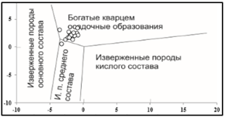
Рис. 2 Диаграмма F1–F2 [6] с нанесенными на неё фигуративными точками аргиллитов жуковской свиты
Жуковская свита – визейская толща терригенных пород (аргиллиты, песчаники, гравелиты, брекчии, глыбы известняков) мощностью более 800 метров. Наиболее представительный разрез свиты обнажается в стратотипической местности, в районе д.д. Жуково и Сохарево на р. Реж. Основной целью настоящей работы является определение состава источников сноса, существовавших во время формирования жуковской свиты в верхневизейское время при помощи геохимических исследований.

Присваиваем стиль подписи и делаем невидимые границы:
Рис. 2 Диаграмма F1–F2 [6] с нанесенными на неё фигуративными точками аргиллитов жуковской свиты
Жуковская свита – визейская толща терригенных пород (аргиллиты, песчаники, гравелиты, брекчии, глыбы известняков) мощностью более 800 метров. Наиболее представительный разрез свиты обнажается в стратотипической местности, в районе д.д. Жуково и Сохарево на р. Реж. Основной целью настоящей работы является определение состава источников сноса, существовавших во время формирования жуковской свиты в верхневизейское время при помощи геохимических исследований.
Выделяем таблицу, нажимаем правую кнопку мыши, свойства таблицы

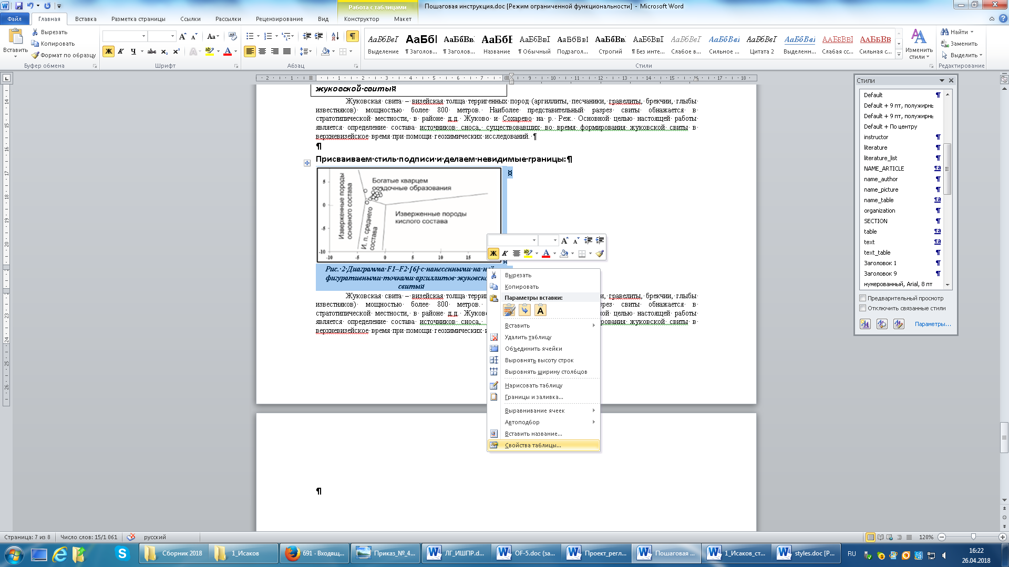
Выбираем положение и обтекание
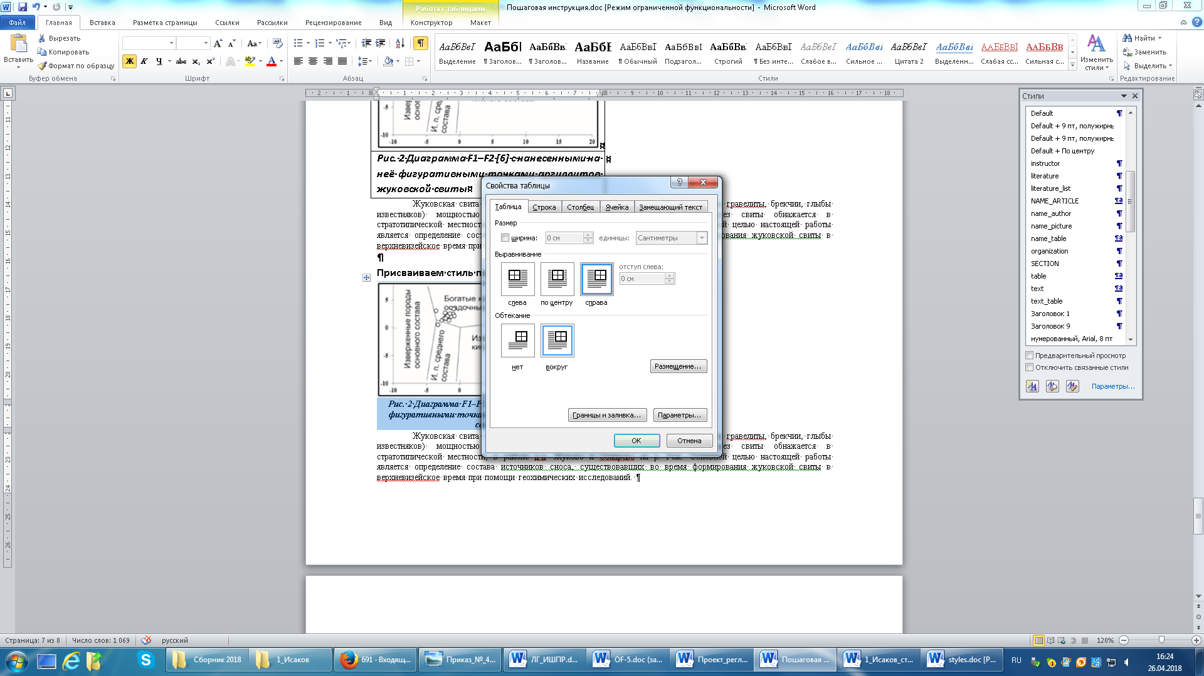

Получаем:
Жуковская свита – визейская толща терригенных пород (аргиллиты, песчаники, гравелиты, брекчии, глыбы известняков) мощностью более 800 метров. Наиболее представительный разрез свиты обнажается в стратотипической местности, в районе д.д. Жуково и Сохарево на р. Реж. Основной целью настоящей работы является определение состава источников сноса, существовавших во время формирования жуковской свиты в верхневизейское время при помощи геохимических исследований.
Рис. 2 Диаграмма F1–F2 [6] с нанесенными на неё фигуративными точками аргиллитов жуковской свиты
Работа основана на результатах исследования аргиллитов, вскрытых в одном из двух карьеров на северной окраине д. Жуково, так как именно их геохимические особенности (на наш взгляд) наилучшим образом отражают состав некарбонатных массивов, размывавшихся на палеоводосборах. Всего в карьерах обнажается 5 пачек (360 м в целом). Детально они описаны в работе Т.И. Степановой с соавторами [2]. В юго-западном карьере разрез (260 м) сложен тонкослоистыми аргиллитами с щепковидной отдельностью. Породы с неравномерной примесью алевритового и карбонатного материала, чередуются с тонкими (1–5 мм) слойками алевролитов, тонко- и мелкозернистых песчаников. Вверх по разрезу толщина песчаных пластов становится больше (от 2–3 до 30 см, иногда до 1–1,5 м), породы более грубые. Выше, в северо-восточном карьере вскрыто неравномерное чередование аргиллитов и мергелей с калькаренитами, кальцирудитами, граувакками.

Обратите внимание на расположение инициалов и на другие нюансы оформления:

ПРАКТИЧЕСКОЕ ПРИМЕНЕНИЕ СНАРЯДОВ СО СЪЕМНЫМИ КЕРНОПРИЕМНИКАМИ
Дорошенко В.А.¹
Научный руководитель доцент В.И. Брылин ²
¹Уральская государственная горно-геологическая академия, г. Екатеринбург, Россия
²Национальный исследовательский Томский политехнический университет

